Ингульская Л.В. 11 класс Обществознание 07.10.2022 Урок № 11

Тема. Экономические и бухгалтерские издержки и прибыль. Постоянные и переменные издержки производства. Налоги, уплачиваемые предприятиями.

Цель: формирование представления о доходах и затратах бизнеса; развитие умения анализировать экономические процессы.

1. Изучение нового материала. Задание. Прочитайте теоретический материал учебника (стр.47-53), ответьте письменно на вопросы:
1) Что такое издержки производства?
2) Чем отличается экономическая прибыль от бухгалтерской прибыли?
3) Что такое амортизация предприятия?
4) Как рассчитать рентабельность предприятия?

2. Задания для контроля. Пользуясь текстом учебника «Налоги, уплачиваемые предприятиями» на стр.51-52, напишите, какие виды налогов платят современные предприятия.

3. Домашнее задание. Изобразите схему в тетради.
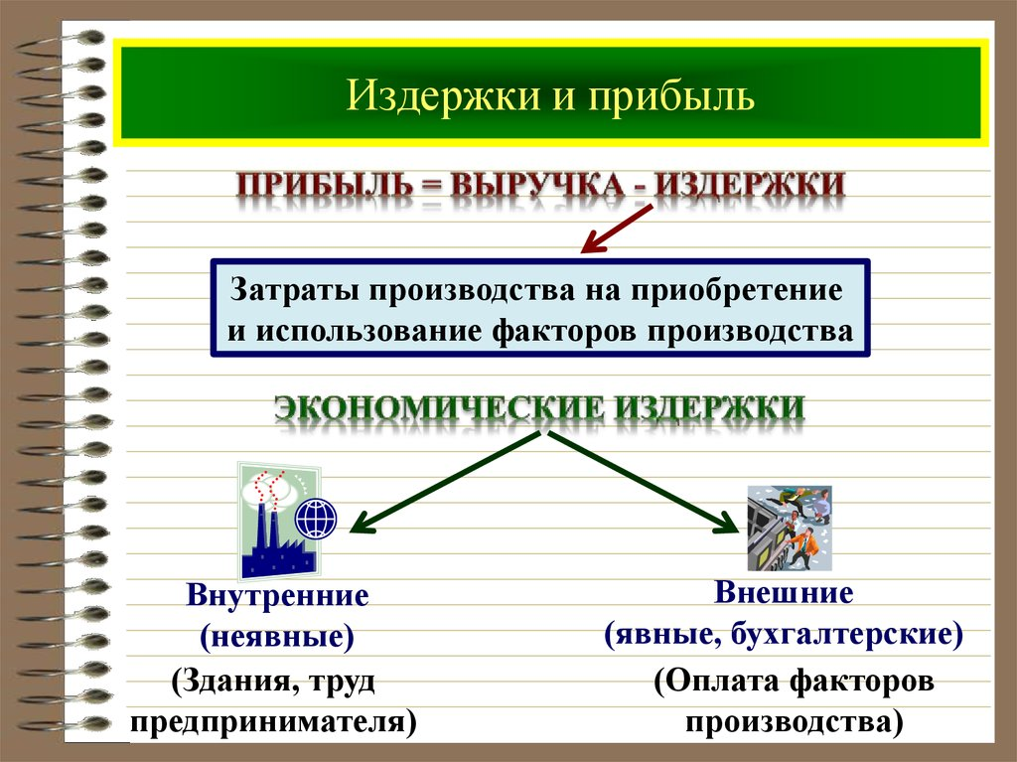

Задание, выполненное в письменном виде, должно быть сфотографировано и отправлено в виде файла. Для обратной связи можно использовать электронную почту lingulskaya@mail.ru, мессенджеры WhatsApp, Телеграмм.

